Клуб «Юный краевед»

Эмблема клуба:

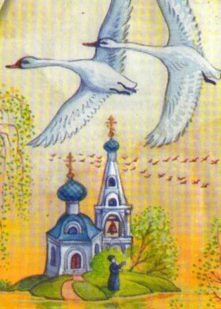

Девиз клуба:

Люблю мой край!
Красивых мест немало
И можно хоть полмира обойти,
Но ближе и родней родного края – не найти!

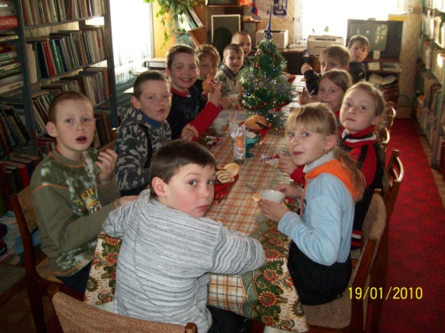

Дата образования клуба
сентябрь 2007года.
Место работы:
Первомайская сельская библиотека.

Направление:
Героико-патриотическое воспитание, библиотечное краеведение.

Цели и задачи клуба «Юный краевед»
1.Приобщение детей к историческим и духовным ценностям родного края, воспитание уважения к культурным и национальным традициям.
2.Пробуждение интереса к малой родине и накопление знаний об историко-культурном наследии и традициях жителей Смоленской области, Шумячского района и села Первомайский.
3.Формирование умений работать с разнообразными источниками информации по истории родного края.
4.Воспитание личности, обладающей качествами гражданина-патриота своей Родины.
Периодичность занятий клуба-1-2 раза в месяц.

Моя милая малая родина,
Мой посёлок родной – Первомайск
Сколько тропок,
дорожек здесь пройдено, сколько их впереди – не сосчитать.

Пусть немного ещё мною прожито,
Но успел я уже полюбить
Все места, уголочки укромные,
Разве можно теперь их забыть?

И леса здесь у нас красивые,
И раздольные наши поля.
Моя милая малая родина –
Первомайская наша земля.

Крупский Игорь, ученик 9 класса
Первомайской средней школы

План работы клуба «Юный краевед» на 2022 год

- Информационный обзор, посвященный дню космонавтики «Мы первые» - апрель
- Патриотический час «Завещано помнить»-июнь
- Патриотическая акция «Навеки живые» - май
- Патриотическая акция по уборке территории воинских захоронений «Обязаны помнить»-сентябрь.
- Эколого-краеведческая акция «Младшие друзья» - октябрь
- День неизвестного солдата «Имя твое неизвестно»-декабрь

